《基于FreeRTOS的车载音响Souce切替和Diag功能设计与实现》

三级项目报告

大连东软信息学院
电子信息工程系

2022年 11月

三级项目报告注意事项

1. 按照项目要求书写项目报告，条理清晰，数据准确；
2. 项目报告严禁抄袭，如发现抄袭的情况，则抄袭者与被抄袭者均以0分计；
3. 课程结束后报告上交教师，并进行考核与存档。

三级项目报告格式规范

1. 正文：宋体，小四号，首行缩进2字符，1.5倍行距，段前段后各0行；
2. 图表：居中，图名用五号字，中文用宋体，英文用“Times New Roman”，位于图表下方，须全文统一。

目 录
一、系统设计 4
二、设计成果 5
三、创新点 6
四、未来展望 6

一、系统设计
介绍项目整体设计思路，画框图+语言描述。
字数限定，不少于400字。
1.1项目背景
城市的交通充满着急躁与拥挤,如果在车内这个如此珍贵的独处空间,有一套优秀的汽车音响来享受美妙的驾驶时光,会使无趣的行车时光更加舒适。虽然音响设备对于轿车来讲,只是一种辅助性设备,对汽车的运行性能没有影响,但随着人们对享受的要求越来越高,汽车制造商也日益重视汽车的音响设备,并将它作为整车的评价标准之一,与此同时汽车技术的不断革新，车载音响系统技术也取得了跨越式发展：摒弃以前卡带式音乐播放器，取而代之的是先进大容量的音频播放器；引入音效处理模块，可以得到多种音效输出，满足不同使用者要求。
1.2项目简介
本项目以STM32F103C8T6为主控，设计与研究了一款基于FreeRTOS的车载音响。主要包含有：音响系统模式切换模块和音响系统测试模块两个部分，以实现了基础的车载音响所需功能：
1、系统正常开机运行功能。
2、系统正常关机功能。
3、AM模式选择功能。
4、USB模式选择功能。
5、BTA模式选择功能。
按键包括有短压和长压两种按键操作方式。如下图1.2.1是系统功能框图。
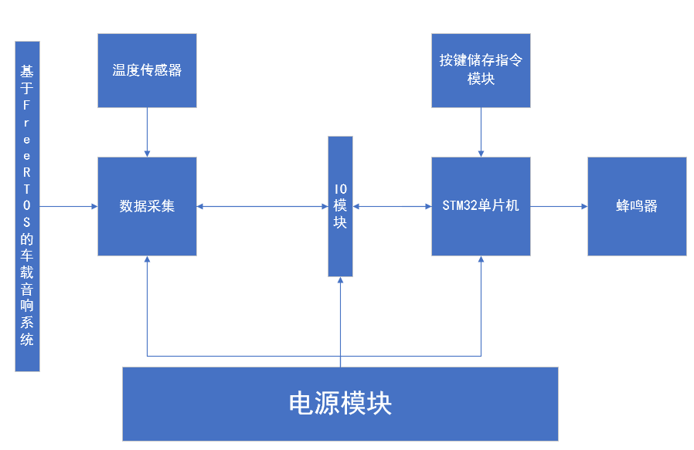
图1.2.1系统功能框图
本系统的单片机最小系统如下图1.2.2所示，选择STM32F103C8T6为系统的处理器，主要是因为其外观小巧轻便，能够提升系统的便携性。STM32F103C8T6在ARM基础下将Cotex-M3作为数据内核，包括了3.3V的电源供电和72MHz的工作频率。不仅如此，其外设十分全面，拥有强大的功能。主控芯片完成对数据的采集、判读、处理效率高，不仅如此，主控芯片还连通了多个方位的传感器及无线通信模块等等，为了完成对各个外设内数据的传输和接收，系统配置了多个不同形式的接口。而在STM32F103C8T6芯片中则包含了2个12位ADC模数转换器，该转换器能够将系统内各方位传感器中存储的模拟信号进行收集;其中IIC模式以其高速的传输速度来实现对传感器中的数据收集。为了实现进一步的数据无线传送，通过对比两种方案的优劣来得到最优解，一种方式是通过UART串行通信手段将传感器内的数据发送到ZigBee模块内，ZigBee模块将数据发送至远程监护端;另一种方式则是通过UART串行通信将数据传送到本地控制端内，然后直接传送到移动终端内。
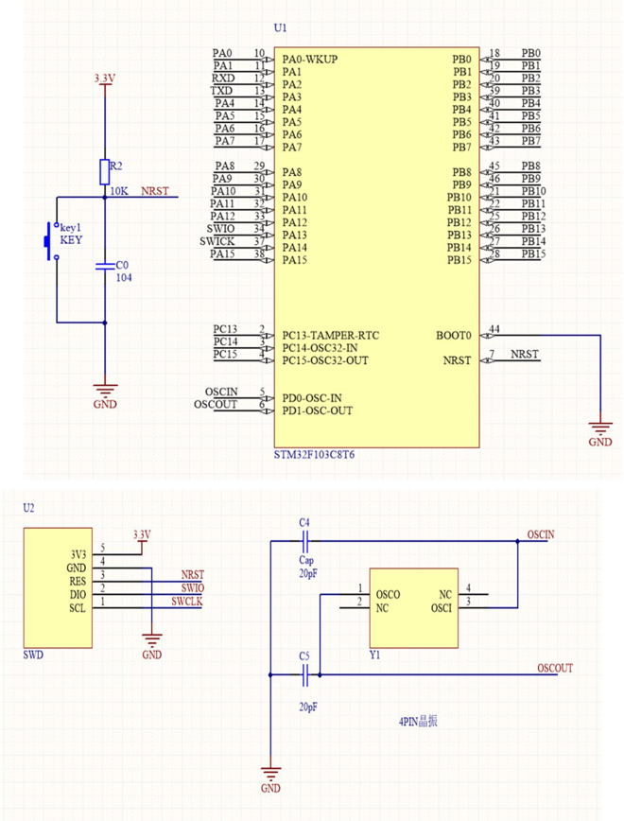
图1.2.2单片机最小系统
1.3功能设计
1.3.1系统切换模块
音响系统模式切换模块主要有以下功能：按键Resetkey按下之后，会进入开机画面，开机画面持续5秒钟。5秒中之后进入功能源选择模块，进入第一种AM源模式选择，Src key 短压一次之后进入USB源选择模式，Src key 短压，进入BTA源选择模式，Src key再次短压，进入第一种AM源选择模式。无论在哪一种模式中，Power key 长压会进入关机模式。在关机模式下，Src key 短压/长压会进行开机。下图1.3.1是音响系统模式切换模块的具体功能框图。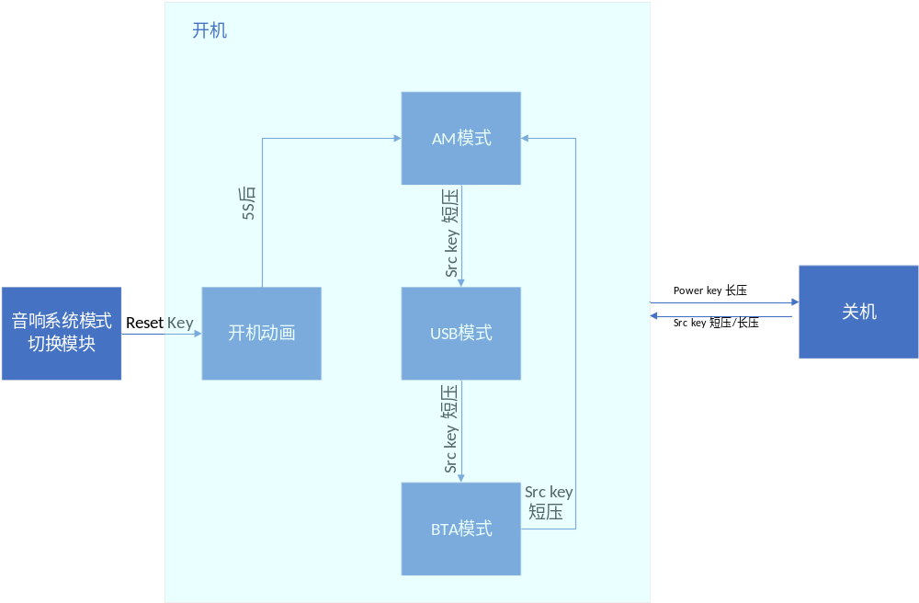
图1.3.1音响系统模式切换模块功能框图
无源蜂鸣器（BEEP）
无源蜂鸣器是内部不带振荡源的蜂鸣器，是一体化结构的电子讯响器，在电路中的图形符号位H或者HA。无源蜂鸣器利用电磁感应现象，为音圈接入交变电流后形成的电磁铁与永磁铁相吸或相斥而推动振膜发声，接入直流电只能持续推动振膜而无法产生声音，只能在接通或断开时产生声音。
本次项目我们采用的是电压式蜂鸣器。压电式蜂鸣器主要由多谐振荡器、压电蜂鸣片、阻抗匹配器及共鸣箱、外壳等组成，其中多谐振荡器由晶体管或集成电路构成。当接通电源后（1.5~15V直流工作电压）,多谐振荡器起振,输出1.5~2.5kHZ的音频信号，阻抗匹配器推动压电蜂鸣片发声。
NTC型热敏电阻
NTC温度传感器即负温度系数温度传感器，是一类装载了负温度系数热敏电阻材料的温度传感器，其特性是电阻值随着温度的升高而呈下降趋势。这个与PTC或者PT100等正温度系数的热敏电阻相反。我们本次项目采用的是MF52珠状测温型NTC热敏电阻是采用新材料，新技术生产的小体积环氧树脂封装的NTC热敏电阻，具有精度高，响应速度快的优点。
ADC模拟数字转换器
本次项目采用的是12位ADC的逐次逼近型模拟数字转换器。它有多达18个通道，可测量16个外部和2个内部信号源。各通道的A/D转换设置为单次、模式执行。ADC的结果为左对齐方式存储在16位数据寄存器中。同时需要注意ADC的输入时钟不得超过14MHz，它是由PCLK2经分频产生。
ADC所能测量的电压范围是： VREF- ≤ VIN ≤ VREF+。由 VREF-、 VREF+ 、 VDDA 、 VSSA、这四个外部引脚决定。我们在设计原理图的时候一般把 VSSA 和 VREF-接地，把 VREF+和 VDDA 接 3.3V，得到ADC 的输入电压范围为： 0~3.3V。
1.3.2系统测试模块
系统测试模块主要有以下功能测试：LED功能测试、数码管测试、温度测试、蜂鸣器测试。当开机后进入AM源模式选择时，UP key长压情况下或者DN key 短压3次会进入系统功能测试模块。Src key进行短压会进行不同功能测试的切换。Reset Key按键按下会进行退出。下图1.3.2为音响系统测试模块功能框图。
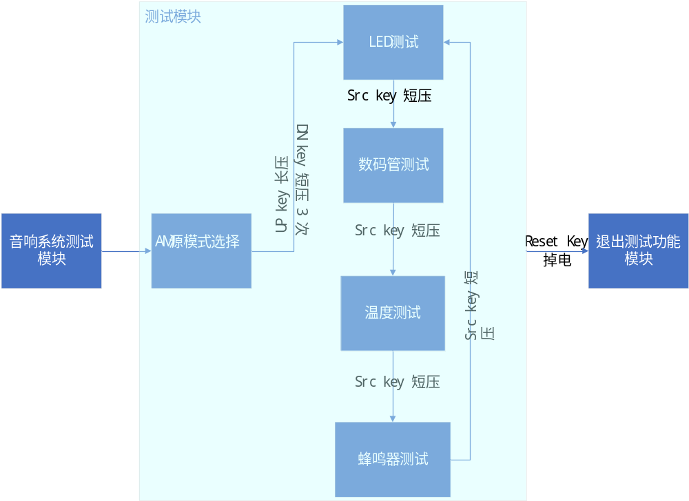1 图1.3.2音响系统测试模块功能框图
1.4二值信号量与队列的应用
在车载音响系统中，主要应用二值信号量来进行动画的开启。
二值信号量通常用于互斥访问或同步， 二值信号量和互斥信号量非常类似，但是还是有一些细微的差别， 互斥信号量拥有优先级继承机制， 二值信号量没有优先级继承。 因此二值信号另更适合用于同步(任务与任务或任务与中断的同步)，因此我们在这里采用二值信号量来控制系统开机动画的开启。
二值信号量即任务与中断间或者两个任务间的标志，该标志非“满”即“空”。也是一个只有一个队列项的队列，这个特殊的队列要么是满的，要么是空的，Send操作相当把该标志置“满”，Receive操作相关与把该标志取“空”，经过send和receive操作实现任务与中断间或者两任务的操作同步。二值信号量的使用方法如下图1.4.1所示。
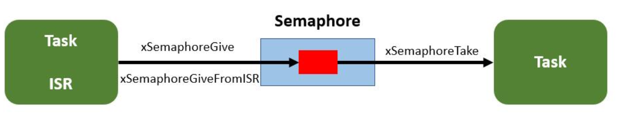
图1.4.1二值信号量使用方法
消息队列主要应用与存放按键的值。
队列是为了任务与任务、任务与中断之间的通信而准备的，可以在任务与任务、任务与中断之间传递消息。
通常队列采用先进先出(FIFO)的存储缓冲机制，也就是往队列发送数据的时候(也叫入队)永远都是发送到队列的尾部，而从队列提取数据的时候(也叫出队)是从队列的头部提取的。但是也可以使用 LIFO 的存储缓冲，也就是后进先出。
FreeRTOS的队列中的数据采用的是值传递，数据是通过赋值的形式传递进队列的，而不是使用指针，这样可以避免使用局部变量时函数结束变量删除造成的传输失败。如下图1.4.2所示为队列的运作机制。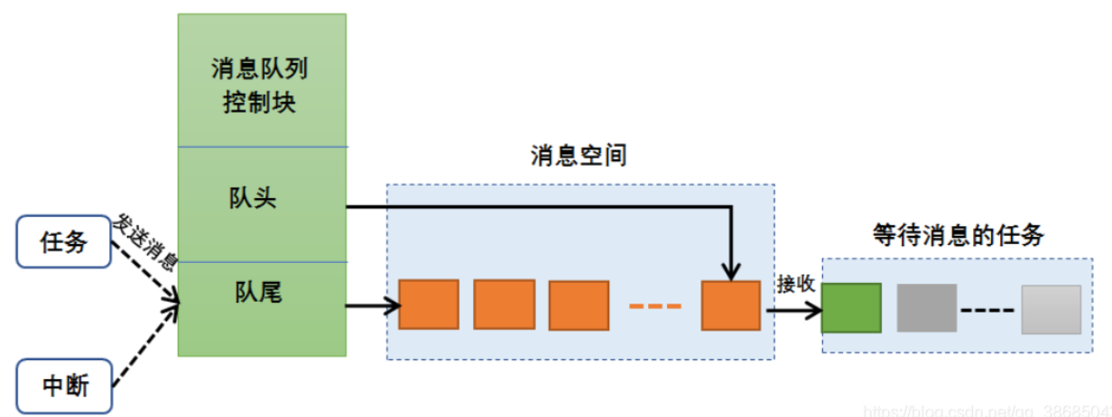

图1.4.2队列的运作机制
1.5状态迁移函数的应用
FreeRTOS 系统中的每一任务都有多种运行状态。系统初始化完成后，创建的任务就可以在系统中竞争一定的资源，由内核进行调度。
任务状态通常分为以下四种：
1.就绪态（Ready）
该任务在就绪列表中，就绪的任务已经具备执行的能力，只等 待调度器进行调度，新创建的任务会初始化为就绪态。
2. 运行态（Running）
该状态表明任务正在执行，此时它占用处理器，FreeRTOS 调 度器选择运行的永远是处于最高优先级的就绪态任务，当任务被运行的一刻，它 的任务状态就变成了运行态。
3.阻塞态（Blocked）
如果任务当前正在等待某个时序或外部中断，我们就说这个任 务处于阻塞状态，该任务不在就绪列表中。包含任务被挂起、任务被延时、任务 正在等待信号量、读写队列或者等待读写事件等。
4.挂起态(Suspended)
处于挂起态的任务对调度器而言是不可见的，让一个任务进入挂起状态的唯一办法就是调用vTaskSuspend()函数；而把一个挂起状态的任务恢复的唯一途 径 就 是 调 用 vTaskResume() 或 vTaskResumeFromISR()函 数，我们可以这么理解挂起态与阻塞态的区别，当任务有较长的时间不允许运行 的时候，我们可以挂起任务，这样子调度器就不会管这个任务的任何信息，直到 我们调用恢复任务的 API 函数；而任务处于阻塞态的时候，系统还需要判断阻塞 态的任务是否超时，是否可以解除阻塞。
如下图1.5.1所示为任务的状态迁移流程图。
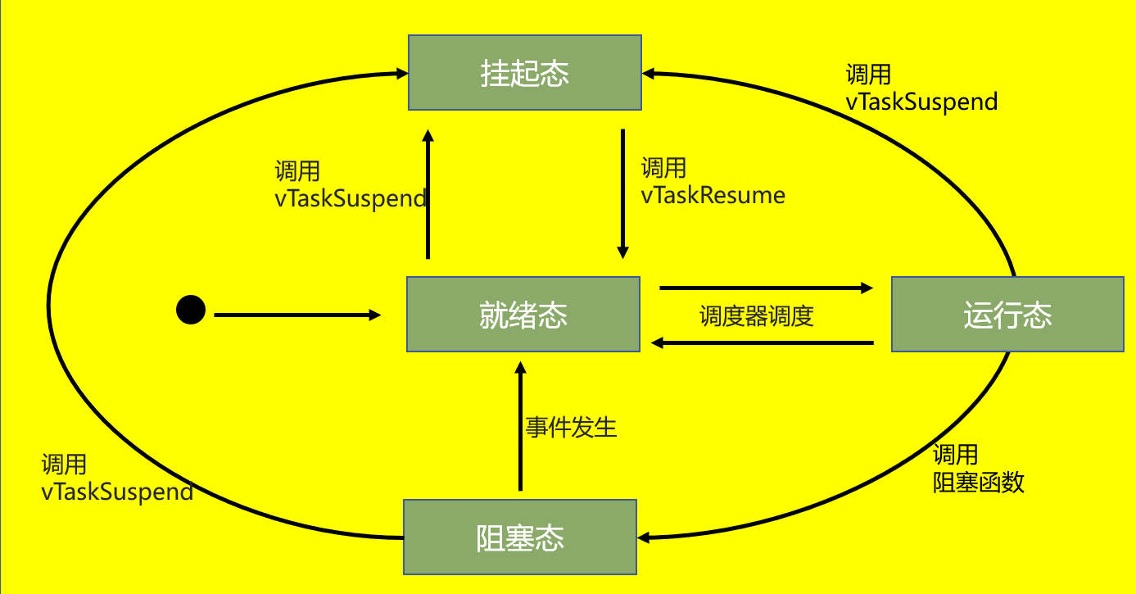
图1.5.1任务的状态迁移流程图
(1)创建任务→就绪态（Ready）：任务创建完成后进入就绪态，表明任务已 准备就绪，随时可以运行，只等待调度器进行调度。
(2)：就绪态→运行态（Running）：发生任务切换时，就绪列表中最高优先级 的任务被执行，从而进入运行态。
(3)：运行态→就绪态：有更高优先级任务创建或者恢复后，会发生任务调度， 此刻就绪列表中最高优先级任务变为运行态，那么原先运行的任务由运行态变为就绪态， 依然在就绪列表中，等待最高优先级的任务运行完毕继续运行原来的任务。
(4)：运行态→阻塞态（Blocked）：正在运行的任务发生阻塞（挂起、延时、 读信号量等待）时，该任务会从就绪列表中删除，任务状态由运行态变成阻塞态，然后发 生任务切换，运行就绪列表中当前最高优先级任务。
(5)：阻塞态→就绪态：阻塞的任务被恢复后（任务恢复、延时时间超时、读 信号量超时或读到信号量等），此时被恢复的任务会被加入就绪列表，从而由阻塞态变成 就绪态；如果此时被恢复任务的优先级高于正在运行任务的优先级，则会发生任务切换， 将该任务将再次转换任务状态，由就绪态变成运行态。
(6) (7) (8)：就绪态、阻塞态、运行态→挂起态（Suspended）：任务可以通 过调用 vTaskSuspend() API 函数都可以将处于任何状态的任务挂起，被挂起的任务得不到 CPU 的使用权，也不会参与调度，除非它从挂起态中解除。
(9)：挂起态→就绪态：把 一 个 挂 起 状态 的 任 务 恢复的 唯 一 途 径 就 是 调 用 vTaskResume() 或vTaskResumeFromISR() API 函数，如果此时被恢复任务的优先级高 于正在运行任务的优先级，则会发生任务切换，将该任务将再次转换任务状态，由就绪态 变成运行态。
在本系统中我们利用任务迁移函数来控制当前按键的功能，实现任务的转换与调度。如：当进入AM模式选择时，UP key 长压情况下并且 DN key 短压 3 次就会进入测试界面，首先是对led功能的测试，Src key 短压之后进入数码管的功能测试、Src key 短压进入温度测试、Src key 短压进入嗡鸣器测试、Src key 短压再次进入第一次的led功能测试，状态迁移框图如下图1.5.2和1.5.3所示。
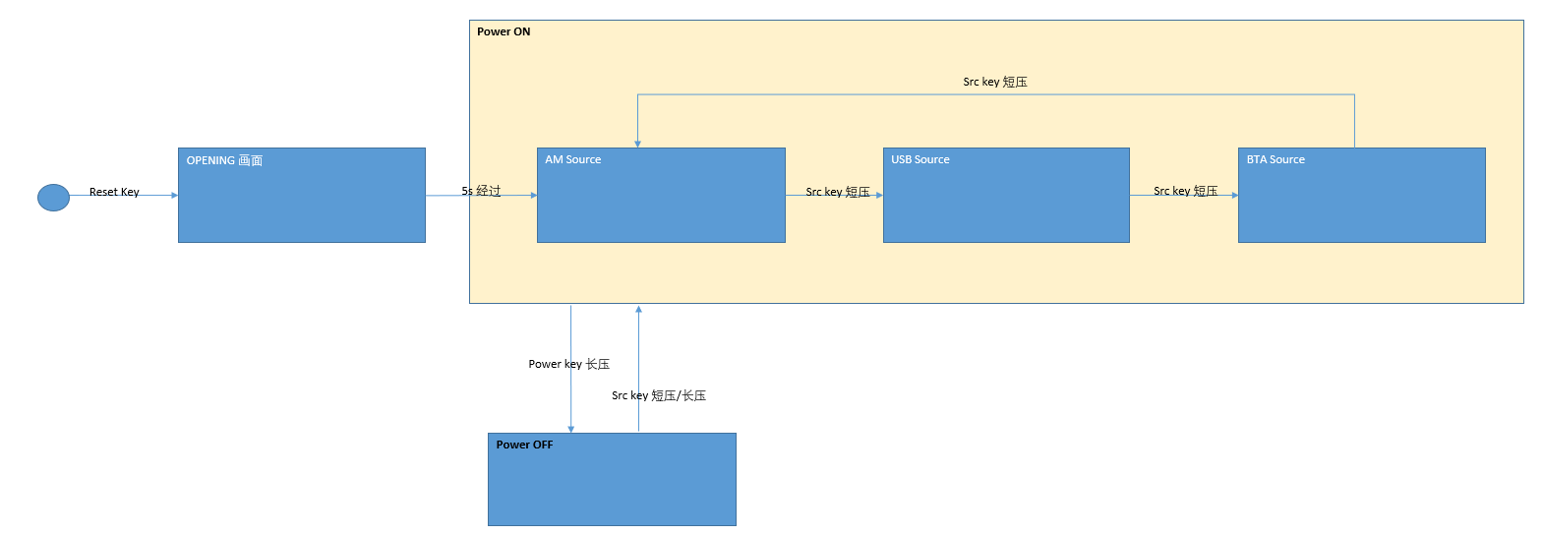
1.5.2状态迁移框图1
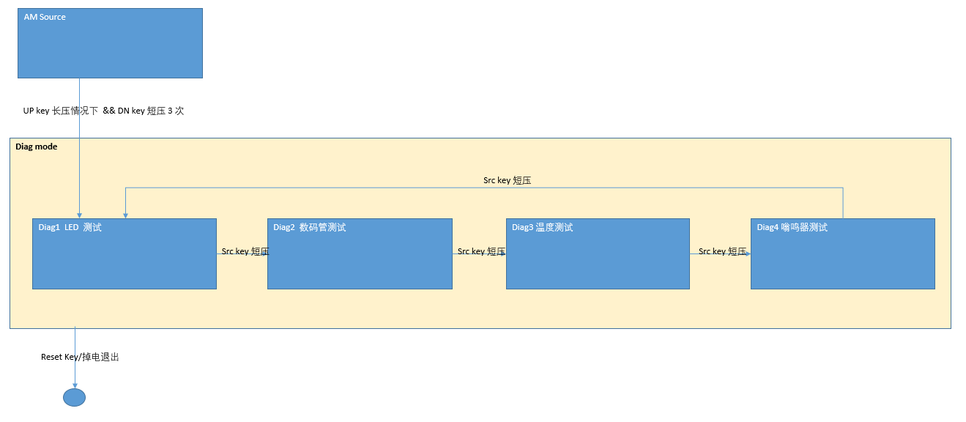
1.5.3状态迁移框图2

二、设计成果
介绍项目的最终完成情况、比如实现了什么功能，测试结构如何？附上关键代码的流程图，不要贴代码。
字数限定，不少于400字。

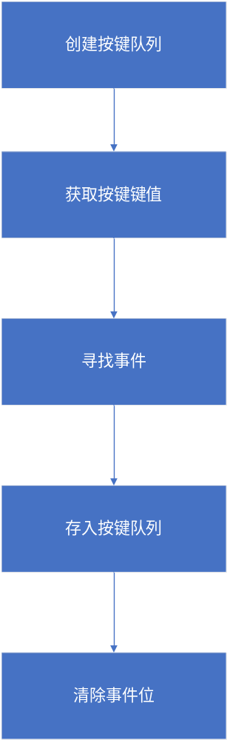

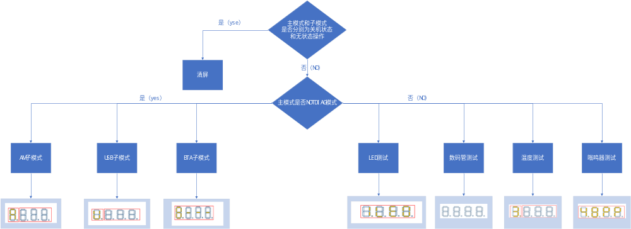

三、创新点
说明在完成基本设计要求的基础上完成了哪些创新性设计、有什么优缺点及最终完成情况。
字数不限。

四、未来展望
分析项目还有哪些可以进行改进的地方，拟采用的改进方法。
字数不限。

